Содержание

1. ИНФОРМАЦИОННОЕ СООБЩЕНИЕ………………………………………………………………………………………………………………3
2. Постановление администрации сельского поселения Захаркино муниципального района Сергиевский Самарской области №41 от 25.11.2019 года «О подготовке проекта планировки территории и проекта межевания территории объекта АО «Самаранефтегаз» 6418П «Техническое перевооружение АГЗУ № 4 Сидоровского месторождения» в границах сельского поселения Захаркино муниципального района Сергиевский Самарской области»……………………………………………………………………………………………………………………………..3

ИНФОРМАЦИОННОЕ СООБЩЕНИЕ
Руководствуясь п. 1 ч. 8 ст. 5.1 ГрК Ф, пунктом 19 Порядка организации и проведения публичных слушаний в сфере градостроительной деятельности на территории сельского поселения Липовка муниципального района Сергиевский Самарской области, утвержденного решением Собрания представителей сельского поселения Липовка муниципального района Сергиевский Самарской области от 29.07.2019 г. № 23, в соответствии с Постановлением Главы сельского поселения Липовка муниципального района Сергиевский Самарской области № 6 от 18.11.2019 г. «О проведении публичных слушаний по вопросу предоставления разрешения на условно- разрешенный вид использования земельного участка, расположенного по адресу: Самарская область, Сергиевский район, с.п. Липовка, с. Липовка, площадью 18 кв.м, с кадастровым номером 63:31:0207001:308», Администрация сельского поселения Липовка муниципального района Сергиевский Самарской области осуществляет опубликование проекта Постановления Администрации сельского поселения Липовка муниципального района Сергиевский Самарской области «О предоставлении разрешения на условно-разрешенный вид использования земельного участка, расположенного по адресу: Самарская область, Сергиевский район, с.п. Липовка, с. Липовка, площадью 18 кв.м, с кадастровым номером 63:31:0207001:308» в газете «Сергиевский вестник» и размещение указанного проекта Постановления в информационно-телекоммуникационной сети «Интернет» на официальном сайте Администрации муниципального района Сергиевский Самарской области http://sergievsk.ru/.

ПРОЕКТ
АДМИНИСТРАЦИЯ
СЕЛЬСКОГО ПОСЕЛЕНИЯ ЛИПОВКА
МУНИЦИПАЛЬНОГО РАЙОНА СЕРГИЕВСКИЙ
САМАРСКОЙ ОБЛАСТИ

ПОСТАНОВЛЕНИЕ
«___» ______ 2019г. №___
О предоставлении разрешения на условно разрешенный вид использования земельного участка, расположенного по адресу: Самарская область, Сергиевский район, с.п. Липовка, с. Липовка, площадью 18 кв.м, с кадастровым номером 63:31:0207001:308
Рассмотрев заявление Сыркина Максима Анатольевича, о предоставлении разрешения на условно разрешенный вид использования земельного участка или объекта капитального строительства, в соответствии со статьей 39 Градостроительного кодекса Российской Федерации, Администрация сельского поселения Липовка муниципального района Сергиевский Самарской области
ПОСТАНОВЛЯЕТ:
1. Предоставить разрешение на условно разрешенный вид использования земельного участка «связь», в отношении земельного участка, расположенного по адресу: Самарская область, Сергиевский район, с.п. Липовка, с. Липовка, площадью 18 кв.м, с кадастровым номером 63:31:0207001:308.
2. Опубликовать настоящее Постановление в газете «Сергиевский вестник» и разместить на сайте Администрации муниципального района Сергиевский по адресу: http://sergievsk.ru/ в сети Интернет.
3. Настоящее Постановление вступает в силу со дня его официального опубликования.
4. Контроль за выполнением настоящего Постановления оставляю за собой.
Глава сельского поселения Липовка
муниципального района Сергиевский
С.И. Вершинин

АДМИНИСТРАЦИЯ
СЕЛЬСКОГО ПОСЕЛЕНИЯ ЗАХАРКИНО
МУНИЦИПАЛЬНОГО РАЙОНА СЕРГИЕВСКИЙ
САМАРСКОЙ ОБЛАСТИ

ПОСТАНОВЛЕНИЕ
«25» ноября 2019г. №41
О подготовке проекта планировки территории и проекта межевания территории объекта АО «Самаранефтегаз» 6418П «Техническое перевооружение АГЗУ № 4 Сидоровского месторождения» в границах сельского поселения Захаркино муниципального района Сергиевский Самарской области
Рассмотрев предложение ООО «СамараНИПИнефть», о подготовке проекта планировки территории и проекта межевания территории, в соответствии со статьями 45 и 46 Градостроительного кодекса Российской Федерации, Администрация сельского поселения Захаркино муниципального района Сергиевский Самарской области
ПОСТАНОВЛЯЕТ:
1.Подготовить проект планировки территории и проект межевания территории объекта АО «Самаранефтегаз» 6418П «Техническое перевооружение АГЗУ № 4 Сидоровского месторождения» в границах сельского поселения Захаркино муниципального района Сергиевский Самарской области, в границах кадастрового квартала 63:31:1812001 (схема расположения прилагается), с целью выделения элементов планировочной структуры, установления параметров планируемого развития элементов планировочной структуры, зон планируемого размещения вышеуказанного объекта, а также определения границ земельных участков, предназначенных для размещения объекта 6418П «Техническое перевооружение АГЗУ № 4 Сидоровского месторождения» в срок до 01 ноября 2020 года.
В указанный в настоящем пункте срок ООО «СамараНИПИнефть» обеспечить представление в Администрацию сельского поселения Захаркино муниципального района Сергиевский Самарской области подготовленные проект планировки территории и проект межевания территории объекта АО «Самаранефтегаз» 6418П «Техническое перевооружение АГЗУ № 4 Сидоровского месторождения» в границах сельского поселения Захаркино муниципального района Сергиевский Самарской области.
2. Установить срок подачи физическими и (или) юридическими лицами предложений, касающихся порядка, сроков подготовки и содержания документации по планировке территории, указанной в пункте 1 настоящего Постановления, до 02.12.2019 г.
3. Опубликовать настоящее Постановление в газете «Сергиевский вестник» и разместить на сайте Администрации муниципального района Сергиевский по адресу: http://sergievsk.ru/ в информационно-телекоммуникационной сети Интернет.
4. Настоящее Постановление вступает в силу со дня его официального опубликования.
5. Контроль за выполнением настоящего Постановления оставляю за собой.
Глава сельского поселения Захаркино
муниципального района Сергиевский
А.В.Веденин

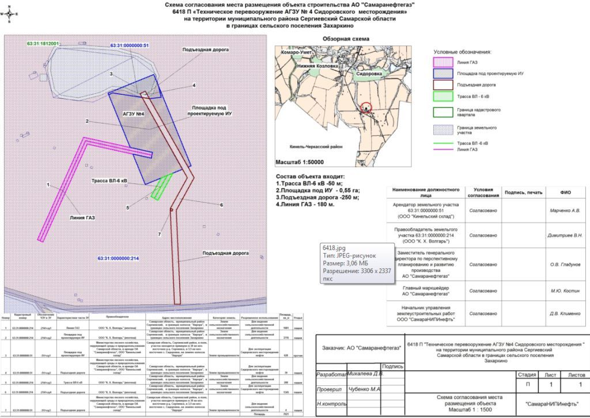

Соучредители:  - Собрание представителей муниципального района Сергиевский Самарской области;  - Администрации городского, сельских поселений муниципального района Сергиевский Самарской области. | Газета изготовлена в администрации муниципального района Сергиевский Самарской области: 446540, Самарская область, Сергиевский район, с. Сергиевск, ул. Ленина, 22.  Тел: (84655) 2-15-35  Гл. редактор: К.Н. Щетинкина | «Сергиевский вестник»  Номер подписан в печать 25.11.2019 г.  в 09:00, по графику - в 09:00.  Тираж 18 экз.  Адрес редакции и издателя: с. Сергиевск,  ул. Ленина, 22.  «Бесплатно»

